Ақкөл ауданының шалғайдағы елді мекендерде тұратын балаларды жалпы білім беретін мектептерге тасымалдаудың схемалары мен тәртібін бекіту туралы
Ақмола облысы Ақкөл ауданы әкімдігінің 2019 жылғы 23 сәуірдегі № А-4/118 қаулысы. Ақмола облысының Әділет департаментінде 2019 жылғы 4 мамырда № 7166 болып тіркелді
РҚАО-ның ескертпесі.
Құжаттың мәтінінде түпнұсқаның пунктуациясы мен орфографиясы сақталған.
"Автомобиль көлігі туралы" Қазақстан Республикасының 2003 жылғы 4 шілдедегі Заңының 14 бабы 3 тармағының 3-1) тармақшасына сәйкес, Ақкөл ауданының әкімдігі ҚАУЛЫ ЕТЕДІ:
1. Ақкөл ауданының шалғайдағы елді мекендерде тұратын балаларды жалпы білім беретін мектептерге тасымалдаудың схемалары осы қаулының 1, 2, 3 қосымшаларына сәйкес бекітілсін.
2. Қоса берілген Ақкөл ауданының шалғайдағы елді мекендерде тұратын балаларды жалпы білім беретін мектептерге тасымалдаудың тәртібі осы қаулының 4 - қосымшасына сәйкес бекітілсін.
3. Осы қаулының орындалуын бақылау Ақкөл ауданы әкімінің орынбасары Г.Е.Әбілқайыроваға жүктелсін.
4. Осы қаулы Ақмола облысының Әділет департаментінде мемлекеттiк тiркелген күнінен бастап күшiне енедi және ресми жарияланған күнінен бастап қолданысқа енгiзiледi.
Аудан әкімінің м.а. | В.Елисеев
Ақкөл ауданы әкімдігінің
2019 жылғы "23" сәуірдегі
№ А-4/118 қаулысына
1-қосымша
Ақкөл ауданының шалғайдағы елді мекендерде тұратын балаларды Ақкөл аудандық білім бөлімінің "Урюпин орта мектебі" мемлекеттік мекемесіне тасымалдаудың схемасы

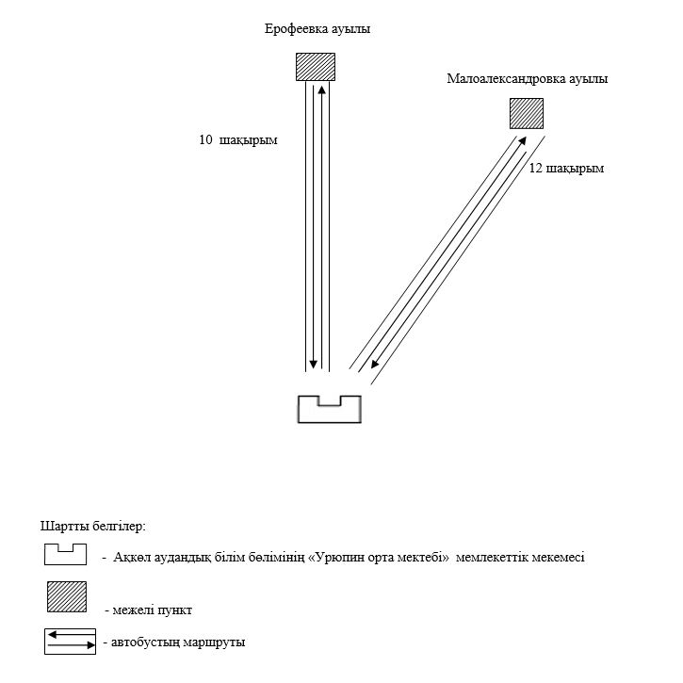

Ақкөл ауданы әкімдігінің
2019 жылғы "23" сәуірдегі
№ А-4/118 қаулысына
2-қосымша
Ақкөл ауданының шалғайдағы елді мекендерде тұратын балаларды Ақкөл аудандық білім бөлімінің "Жайық Бектұров атындағы № 3 Ақкөл орта мектебі" мемлекеттік мекемесіне тасымалдаудың схемасы

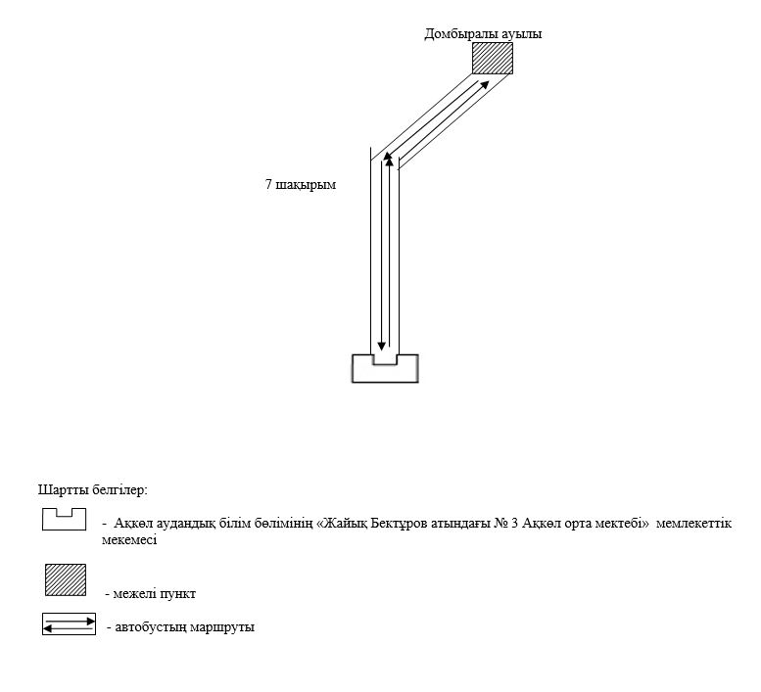

Ақкөл ауданы әкімдігінің
2019 жылғы "23" сәуірдегі
№ А-4/118 қаулысына
3-қосымша
Ақкөл ауданының шалғайдағы елді мекендерде тұратын балаларды Ақкөл аудандық білім бөлімінің "Жайық Бектұров атындағы № 3 Ақкөл орта мектебі" мемлекеттік мекемесіне тасымалдаудың схемасы

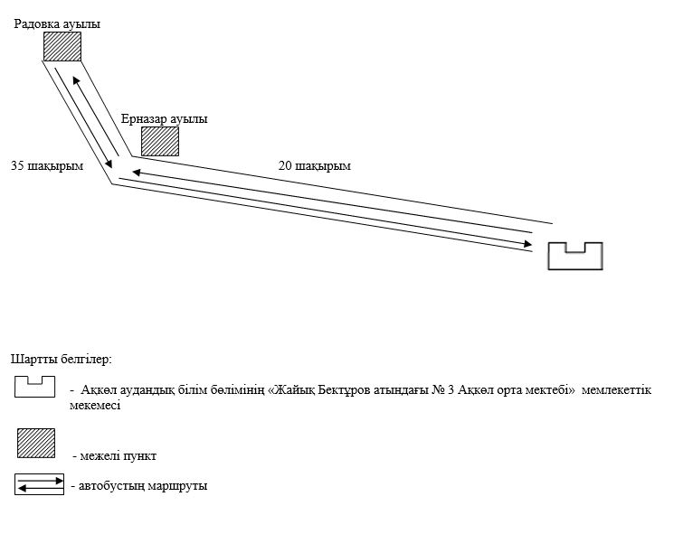

Ақкөл ауданы әкімдігінің
2019 жылғы "23" сәуірдегі
№ А-4/118 қаулысына
4-қосымша
Ақкөл ауданының шалғайдағы елді мекендерде тұратын балаларды жалпы білім беретін мектептерге тасымалдаудың тәртібі
1. Ақкөл ауданының шалғайдағы елді мекендерде тұратын балаларды жалпы білім беретін мектептерге тасымалдаудың тәртібі "Автомобиль көлігі туралы" 2003 жылғы 4 шілдедегі Қазақстан Республикасы Заңының 14-бабы 3-тармағының 3-1) тармақшасына сәйкес әзірленді.
2. Тасымалдаушы білім беру ұйымы болып табылады.
3. Тасымалдаулар Қазақстан Республикасы Инвестициялар және даму министрінің міндетін атқарушының 2015 жылғы 26 наурыздағы № 349 бұйрығымен бекітілген Автомобиль көлігімен жолаушылар мен багажды тасымалдау қағидаларының (Нормативтік құқықтық актілерді мемлекеттік тіркеу тізілімінде № 11550 болып тіркелген) талаптарына сәйкес жүзеге асырылады.

© 2012. Қазақстан Республикасы Әділет министрлігінің «Қазақстан Республикасының Заңнама және құқықтық ақпарат институты» ШЖҚ РМК

